关于蔡永雄用地规划条件变更公示的通告
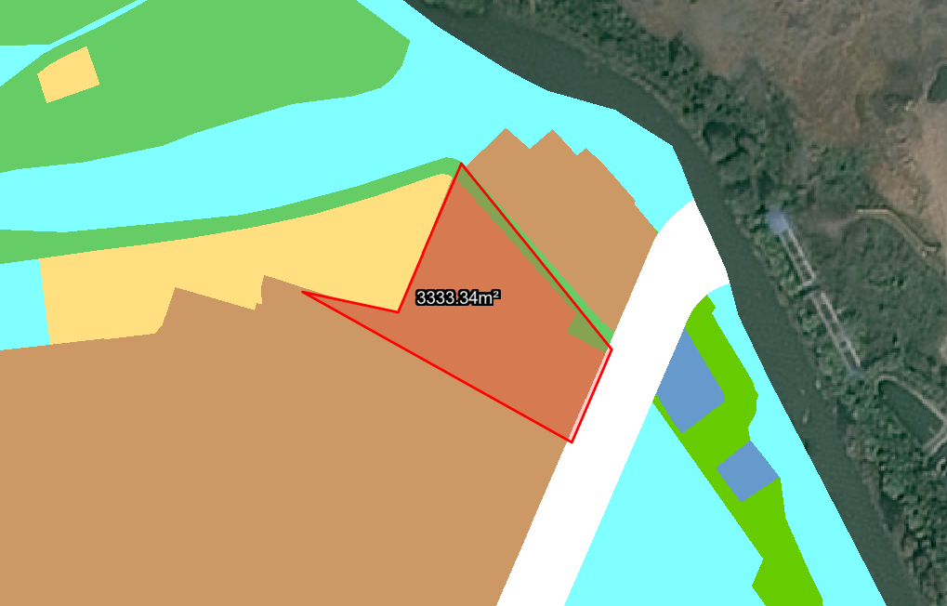
地块区位图
兹有土地证号为“中府国用（2003）第080386号”，面积3333.30平方米的用地位于中山市民众镇东胜村，属《中山市13个行政村村庄规划优化提升项目—民众街道义仓村、三墩村、东胜村、上网村村庄规划（2023-2035）》规划范围，规划功能为工业用地，土地使用权人为蔡永雄。现土地使用权人申请按控规变更该宗地规划条件。
我局已受理其申请，根据《中华人民共和国城乡规划法》及相关法规要求，现对该宗地规划条件变更进行公示，公示如下：
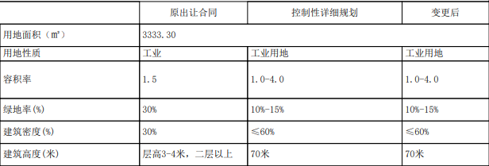
根据城乡规划有关法律法规要求，公示时间为本公示刊登之日起10天。在公示期内如对上述调整事项有意见或建议，请使用真实姓名及联系方式，以书面形式反馈到以下地址：中山市火炬开发区康乐大道35号中山火炬高技术产业开发区自然资源局（以签收时间为准），逾期视为无异议。
联系人:颜小姐 联系电话：88293117

中山市自然资源局

